Modelo para formatar submissões para a revista

Nome completo dos autores (SIGLA DA INSTITUIÇÃO)

Neste exemplo estão algumas recomendações, destacadas no texto na cor verde…………………………………………………………………………………………………………………. Recomenda-se que os textos sejam curtos e objetivos e escrito para leitores não especialistas. Sempre que houver necessidade de citar termos técnicos devem vir acompanhados de uma sucinta explicação (Cite o(s) autor(es) da informação caso não seja você, Ano).
Continuação do texto …………………………………………………………………………………… …………………………………………………………………………………………………………………………………………………………………. Recomenda-se apresentar dados preferencialmente na forma de figuras (resolução 300dpi). Fazer chamada para a Figura ou no final da frase/parágrafo faça a chamada entre parênteses, conforme do exemplo (Chamada para Figura 1).

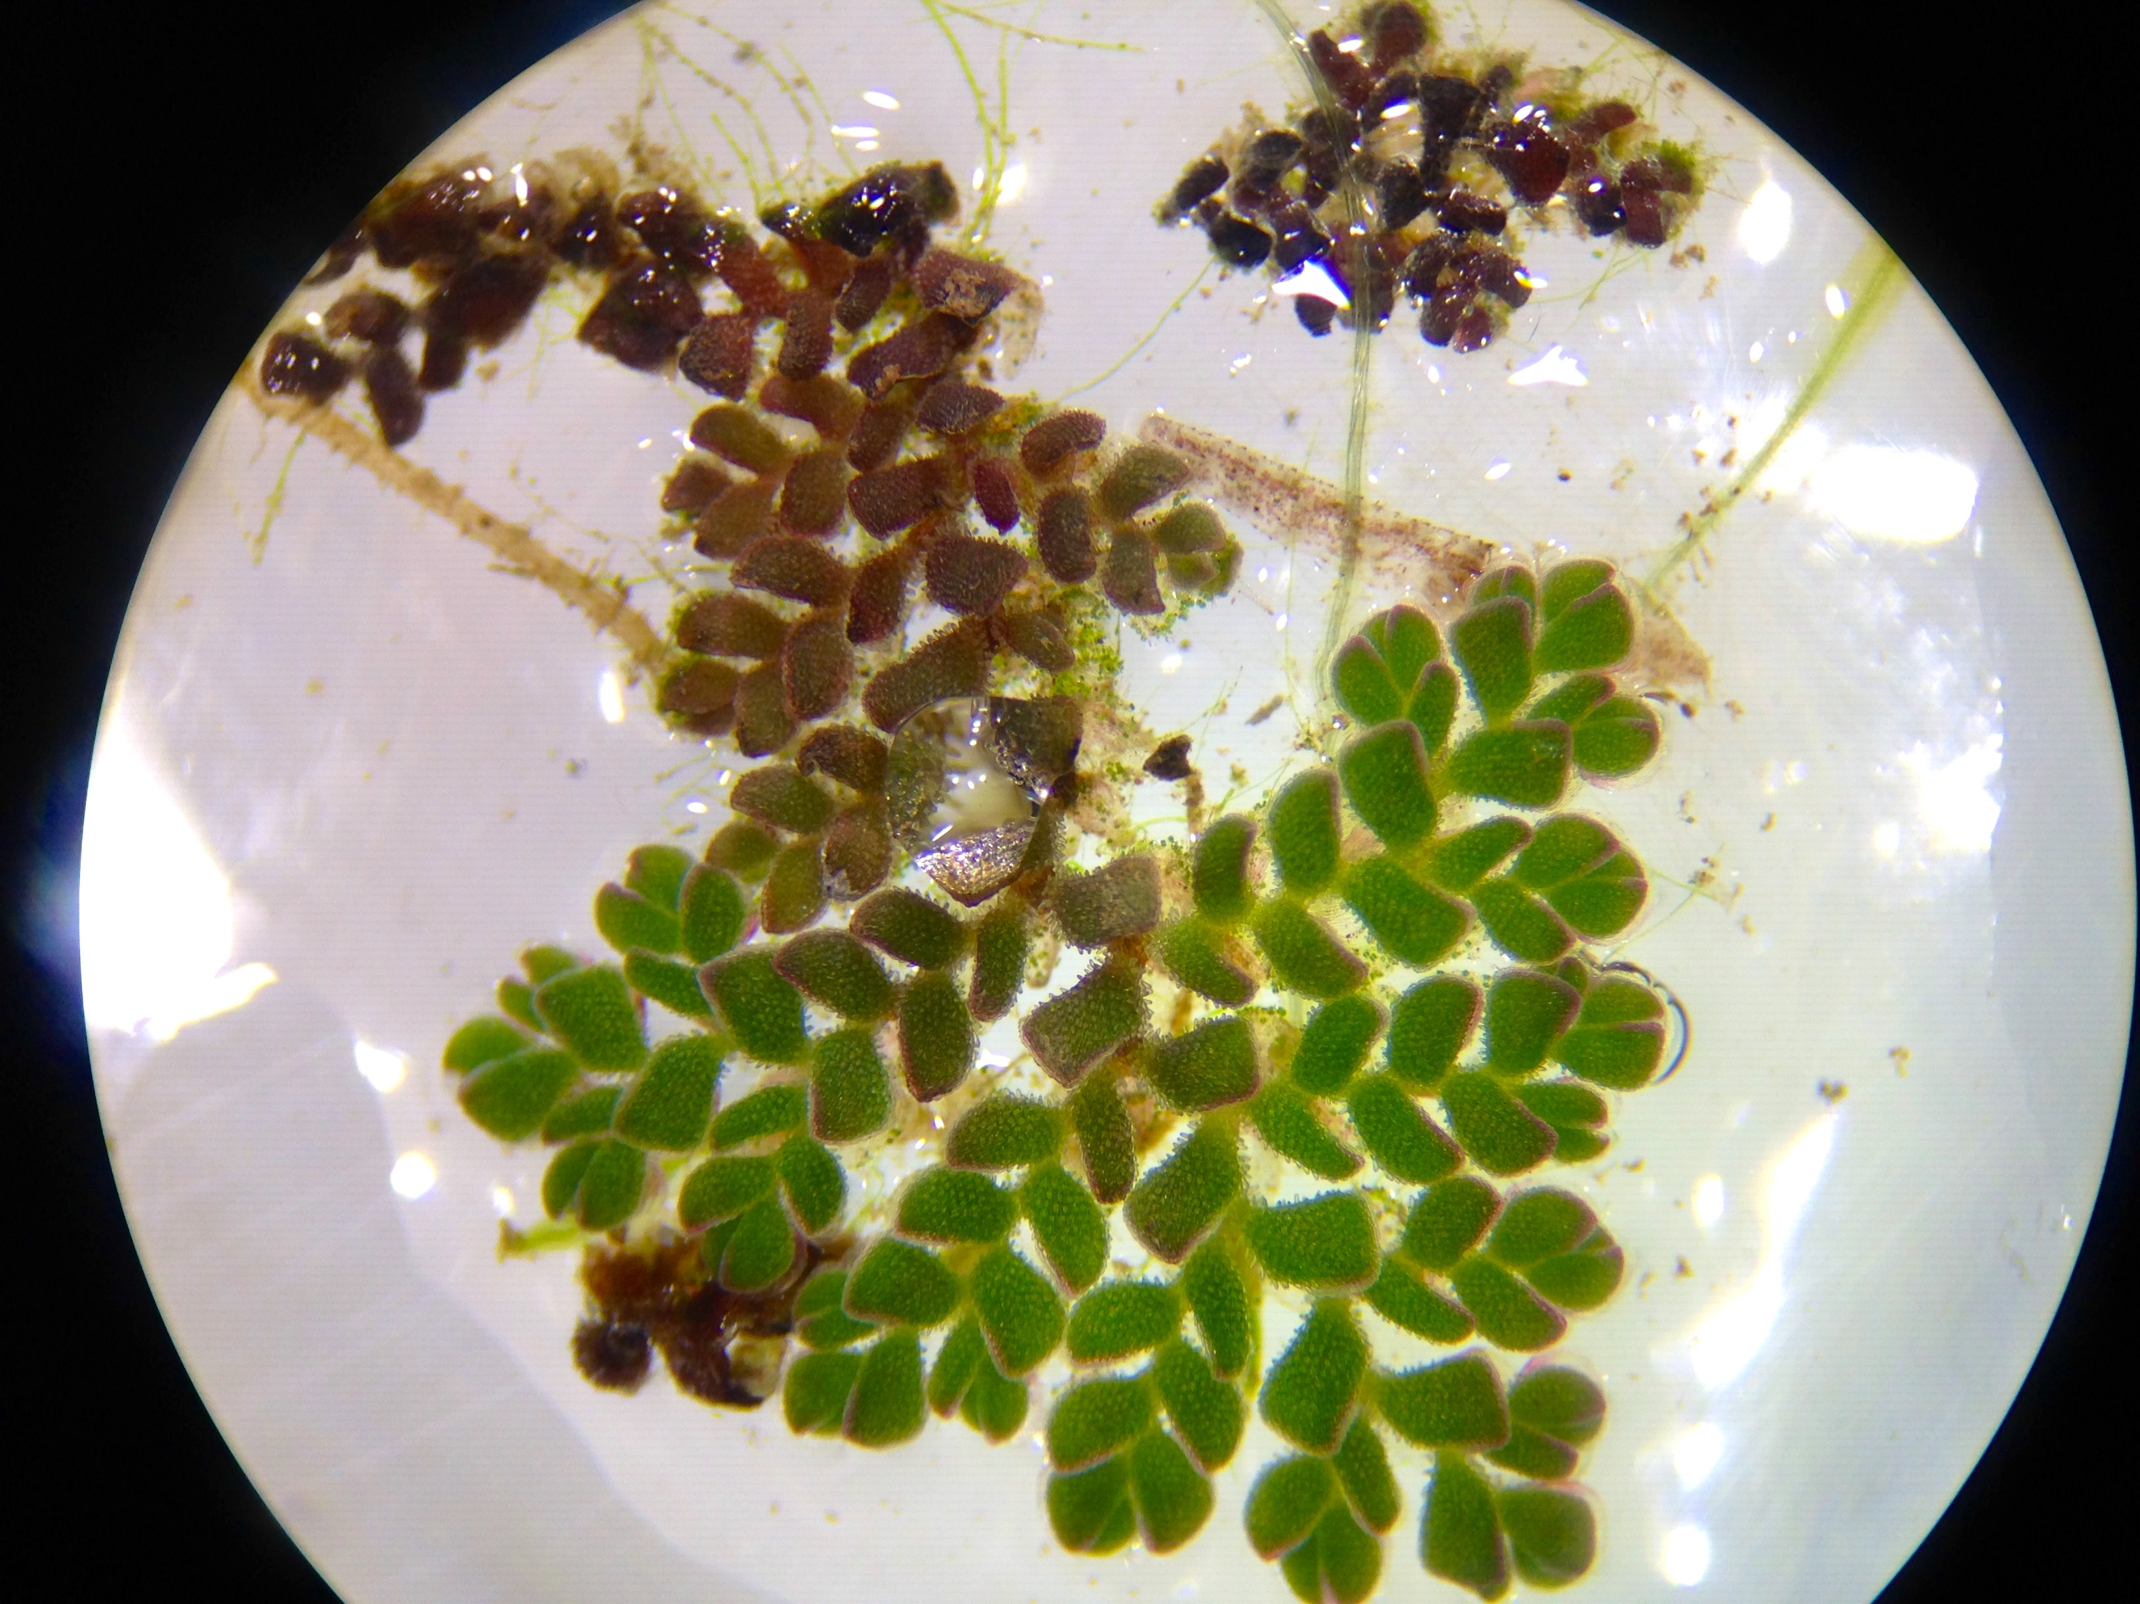
Figura 1. Título da figura. (Enumere e cite sequencialmente). Fonte: Citar fonte caso não tenha sido produzida pelo(s) autor(es) e enviar autorização do detentor dos direitos autorais assinada, em formato .pdf.
Continuação do texto ……………………..……………………………………………………………………………………………………………………………………………………………………………………………………………………………………………………… Se necessário, apresente resultados na forma de Tabelas, mas evite que tenha muitas variáveis e/ou valores. Fazer a chamada para a Tabela ou no final da frase/parágrafo faça a chamada entre parênteses, conforme do exemplo (Chamada para Tabela 1).

Tabela 1 - Título da tabela. (Enumere e cite sequencialmente).
Variáveis | Valor 1  (m) | Valor 2  (%) | Valor 3  (mg.L⁻¹)
A | 1,0 | 20,0 | 10,0
B | 2,0 | 30,0 | 15,0
C | 4,0 | 36,5 | 20,0
D | 3,0 | 28,0 | 18,0

Fonte: Citar fonte caso não tenha sido produzida pelo(s) autor(es) e enviar autorização do detentor dos direitos autorais assinada, em formato .pdf.

Bibliografia
(Referenciar autores citados no texto seguindo as normas para a submissão, disponível em <https://botanica.icb.ufg.br/up/776/o/BP_-_Normas_de_submissao.pdf>).

(O tamanho máximo do arquivo a ser enviado é de 20Mb)

